Lunes
13
de junio

Artes

Tras la huella creativa

Aprendizaje esperado: combina las atmósferas sugeridas por distintas obras o manifestaciones artísticas para recrearlas en una producción artística interdisciplinaria.

Énfasis: estructurar, de manera creativa, argumentos sustentados que relacionen la intencionalidad de alguna de las manifestaciones del arte con intenciones propias al realizar una producción artística.

¿Qué vamos a aprender?

En esta sesión encontrarás atmósferas que te ayuden a estructurar de manera creativa una obra de arte.

¿Cómo puede una atmósfera ser parte de una obra de arte?

Recuerda que las atmósferas forman parte de las obras de arte, ya que en ellas se combinan elementos expresivos y aportan significado al objeto artístico. Por ejemplo, observa esta pintura y describe su atmosfera.

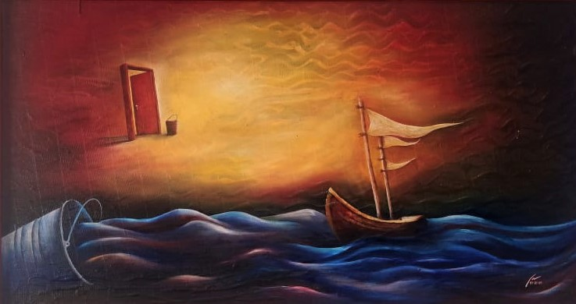

¿Qué observas en ella?
¿Qué te dicen sus colores?
¿Qué te dicen sus formas?
¿Qué ideas o contenidos encuentras?
¿Qué sensaciones producen?
¿Te recuerda algo o a alguien, alguna emoción, algún lugar?

Por ejemplo, puedes observar un color oscuro, negro, naranja, amarillo; la mezcla entre uno y otro puedes producir un poco de misterio, el azul del mar revela que te encuentras en un atardecer, ya casi de noche y algo que te deja pensando es esa puerta.

Otra interpretación puede ser: el mar en movimiento, como si saliera de una cubeta, el viento mover la vela del barco, un atardecer con una sensación de soledad. Una puerta abierta como si te invitara a pasar.

Todo esto que acabas de observar en esta pintura, genera una atmósfera; ahora que ya sabes qué buscar, encuentra, en otras expresiones artísticas, atmósferas que puedas describir.

Los materiales que utilizarás será una pluma y un cuaderno, para registrar tus hallazgos, además hojas de colores, tijeras, plumones o lápices de colores y materiales de reúso que tengas a la mano.

Necesitarás ser muy observador para encontrar la huella creativa en todas las obras de arte que visites a lo largo de la búsqueda.

¿Qué hacemos?

Inicia imaginando que estás en un lugar con evidencias artísticas. Por ejemplo, un museo, el “Museo de Arte Popular”.

Comienza por la sala de los alebrijes y luego por la sala de los rebozos, captura una evidencia de cada sala, puede ser un dibujo o una figura 3D.

Si ya encontraste suficientes evidencias, ahora únelas todas para armar tu rompecabezas y crear tu propia atmósfera, la cual generará una obra de arte única.

Considera también las características de alguna pintura y agrégalo a tu atmósfera.

Con las evidencias que capturaste en el museo, utilízalas y considera cómo se integran esas atmósferas para construir tu rompecabezas en una nueva obra.

Con todas las evidencias, la atmósfera que crearás puede ser de tipo tradicional, festiva, con mucho movimiento y hasta un tanto surrealista, es un juego de imágenes de alebrijes y movimientos y para los rebozos puedes colocar hilos de hoja de maíz y telón con telas.

Cómo puedes darte cuenta, todas las evidencias que encontraste en el museo se encuentran plasmadas en esta atmósfera que acabas de construir.

En esta atmosfera se incluyó la composición de los colores de los alebrijes, además la intención del autor de mostrar la fiereza de estos entes fantásticos.

Por ejemplo, con un objeto puedes representar a una mazorca de maíz; como con las que se realizó la obra del museo, cuando uno desgrana al maíz en familia, se construye una atmósfera de trabajo colectivo y de comunicación con todos los que están ahí, para después poder preparar la masa conocida como el nixtamal y por supuesto, elaborar unas tortillas.

El movimiento y formas que se encontraron en los rebozos también están plasmados en esta atmosfera, que por cierto aún no tiene nombre.

Considerando todas estas características, la representación o pieza artística se puede llamar “La atmosfera de México”.

Ahora es momento de explicar la intención con que esta obra de arte fue realizada.

Al buscar la huella creativa de los autores visitados, puedes encontrar que su intención es transmitir una determinada atmosfera que logras capturar en algunos de los elementos que imaginaste y al unirlos puedes crear una nueva pieza y generas nuevas intenciones en tu obra.

Es decir que puedes tomar un elemento de una obra y llevarla a tu casa y darle un nuevo sentido, creando una atmosfera diferente.

Puedes tomar elementos de estas o de otras obras que te hayan gustado o emocionado, para construir tus propias atmósferas.

Construye tus propias atmósferas creativas.

El reto de hoy:

Observa a tu alrededor y descubre en los objetos cotidianos cualidades que te permitan expresar tus emociones, estados de ánimo, aquello que quieras decir y así crear atmósferas con alguna intención que conecte con quien la compartas; puede ser tu familia, tus maestros o tus compañeros.

Recuerda que experimentar una y otra vez es mejor que no intentarlo por miedo, pena o falta de ganas.

Recuerda que “en el arte no hay errores, sólo exploraciones”.

¡Buen trabajo!

Gracias por tu esfuerzo

